Dachrinne halbrund - SX - Anthrazit 280 / 3 m

GRÖMO

Eigenschaften

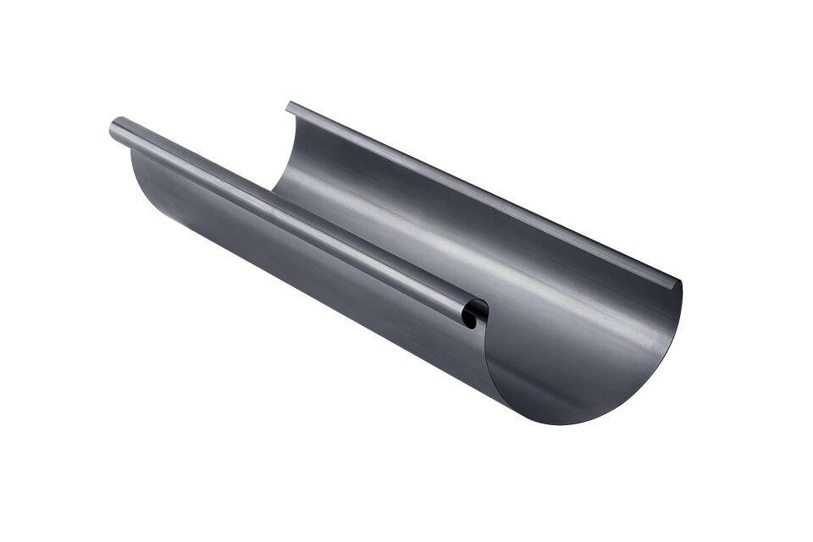

GTIN:

4043706830119

HAN:

83011

Farbton

anthrazit

Form

halbrund

Oberfläche

beschichtet

Werkstoff

Aluminium

Höhe (mm)

86,00

Länge (mm)

3.000,00

Nennweite DN

280,00

Farbtonbezeichnung Hersteller

Anthrazit